GE Aufputzspülkasten AP128

Geberit

Eigenschaften

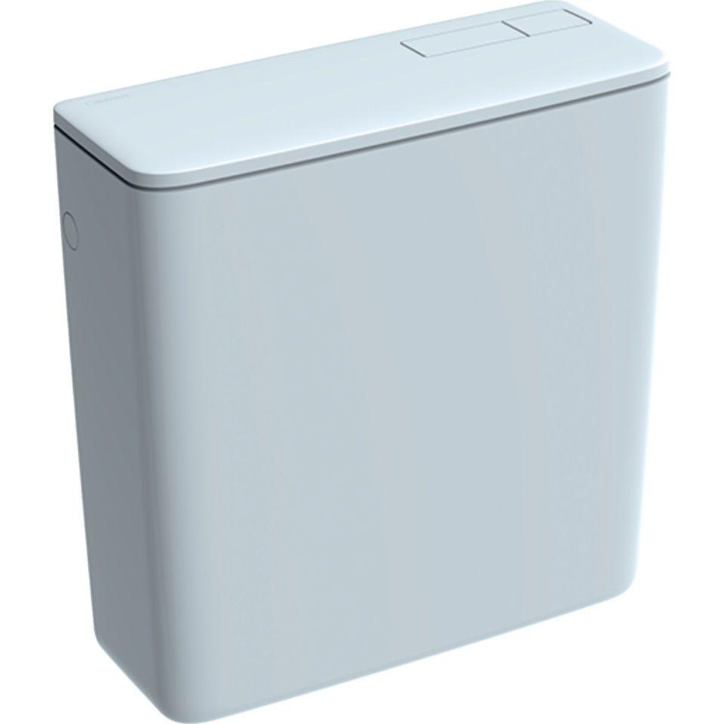

Farbton

weiß

Montageart

Aufputz-Wandmontage

Wassersparfunktion

2 Spülmengen, Kurzspülmöglichkeit

Werkstoff

Kunststoff

Bauart

Spülkasten

Spülvolumen (l)

4,00 - 9,00